**此程序实现了图形化界面下的数据收发，一个接收方，一个发送方；当接收方收到发送方发送的消息后，打印发送的消息及发送方的地址和端口号，之后向发送方反馈信息；发送方打印出接收方反馈的消息。**

**使用介绍：**

同时运行两个类Sender2.class和Receiver2.class，会先打开Sender的对话框。在文本框中输入想要发送的信息。

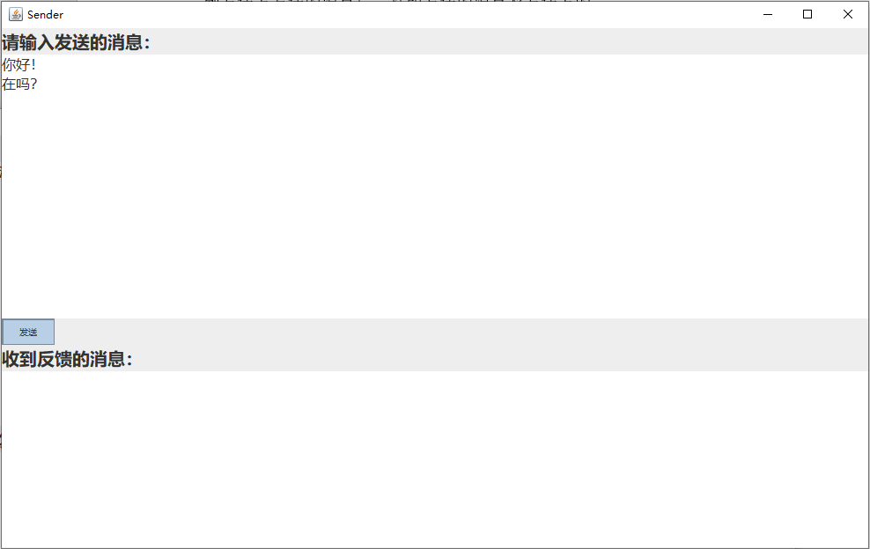

点击发送后，Receiver对话框会弹出。然后再回复文本框中输入消息。

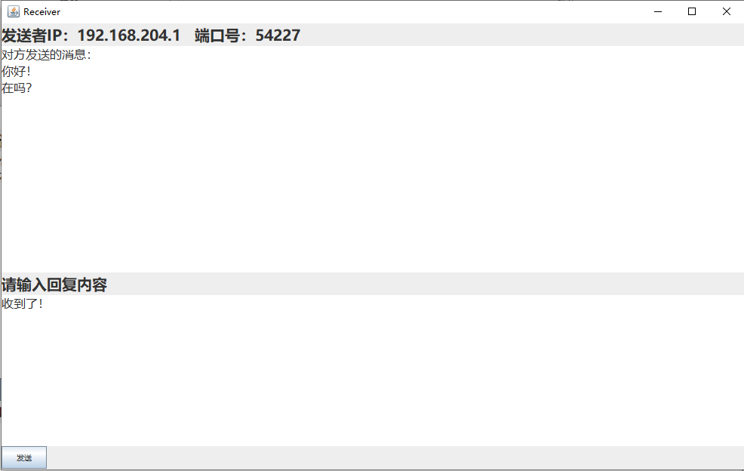

点击发送，就可以在Sender界面中收到回复的消息。

